АДМИНИСТРАЦИЯ ПЕСКОВСКОГО СЕЛЬСКОГО ПОСЕЛЕНИЯ

ПАВЛОВСКОГО МУНИЦИПАЛЬНОГО РАЙОНА

ВОРОНЕЖСКОЙ ОБЛАСТИ

ПОСТАНОВЛЕНИЕ

от 11.06.2024 года № 17

с. Пески

Об утверждении схемы размещения нестационарных торговых объектов на территории Песковского сельского поселения Павловского муниципального района Воронежской области

В соответствии с Федеральным законом от 28.12.2009 № 381-ФЗ «Об основах государственного регулирования торговой деятельности в Российской Федерации», законом Воронежской области от 30.06.2010 № 68-ОЗ «О государственном регулировании торговой деятельности на территории Воронежской области», положением приказа департамента предпринимательства и торговли Воронежской области от 22.11.2022 № 172 «Об утверждении порядка разработки и утверждения схемы размещения нестационарных торговых объектов органами местного самоуправления муниципальных образований на территории Воронежской области», п. 3 статьи 37 Устава Песковского сельского поселения, администрация Песковского сельского поселения Павловского муниципального района Воронежской области

ПОСТАНОВЛЯЕТ:

1. Утвердить текстовую часть схемы размещения нестационарных торговых объектов на территории Песковского сельского поселения Павловского муниципального района Воронежской области, согласно приложению 1.

2. Утвердить схему размещения нестационарных торговых объектов на территории Песковского сельского поселения Павловского муниципального района Воронежской области, согласно приложениям 2,3.

3. Обнародовать настоящее постановление в соответствии с Положением о порядке обнародования муниципальных правовых актов Песковского сельского поселения.

4. Постановление вступает в силу с момента его обнародования и действует в течении пяти лет.

5. Контроль за исполнением настоящего постановления оставляю за собой.

Глава Песковского сельского поселения

Павловского муниципального района

Воронежской области И.В. Кулешов

Приложение № 1

к постановлению администрации

Песковского сельского поселения

Павловского муниципального района

Воронежской области

от 11.06.2024 года № 17

Текстовая часть схемы размещения нестационарных торговых объектов на территории Песковского сельского поселения Павловского муниципального района Воронежской области

|  |  |  |  |  |  |  |
| --- | --- | --- | --- | --- | --- | --- |
| Идентификационный номер нестационарного торгового объекта | Местонахождение нестационарного торгового объекта (адресный ориентир места размещения нестационарного торгового объекта) | Вид нестационарного торгового объекта | Площадь места размещения нестационарного торгового объекта; | Специализация нестационарного торгового объекта | Период размещения нестационарного торгового объекта (сезонно, круглогодично и др.) | Информация об использовании нестационарных торговых объектов субъектами малого и среднего предпринимательства, физическими лицами |
| 1 | х. Безымянный,  ул. Садовая, примерно 10 метров от дома № 1(площадка), по направлению на северо-восток | автофургон | 10 | Продовольственные товары | Круглогодично | Индивидуальный предприниматель |
| 2 | деревня Антиповка примерно 11 метров от дома №12 (магазин)  (площадка), по направлению на северо-восток | автофургон | 10 | Продовольственные товары | Круглогодично | Индивидуальный предприниматель |

Приложение № 2 к постановлению администарции Песковского сельского поселения Павловского муниципального района Воронежской области от 11.06.2024 № 17

Схема размещения нестационарных торговых объектов на территории Песковского сельского поселения Павловского муниципального района Воронежской области

Карта – схема части Песковского сельского поселения

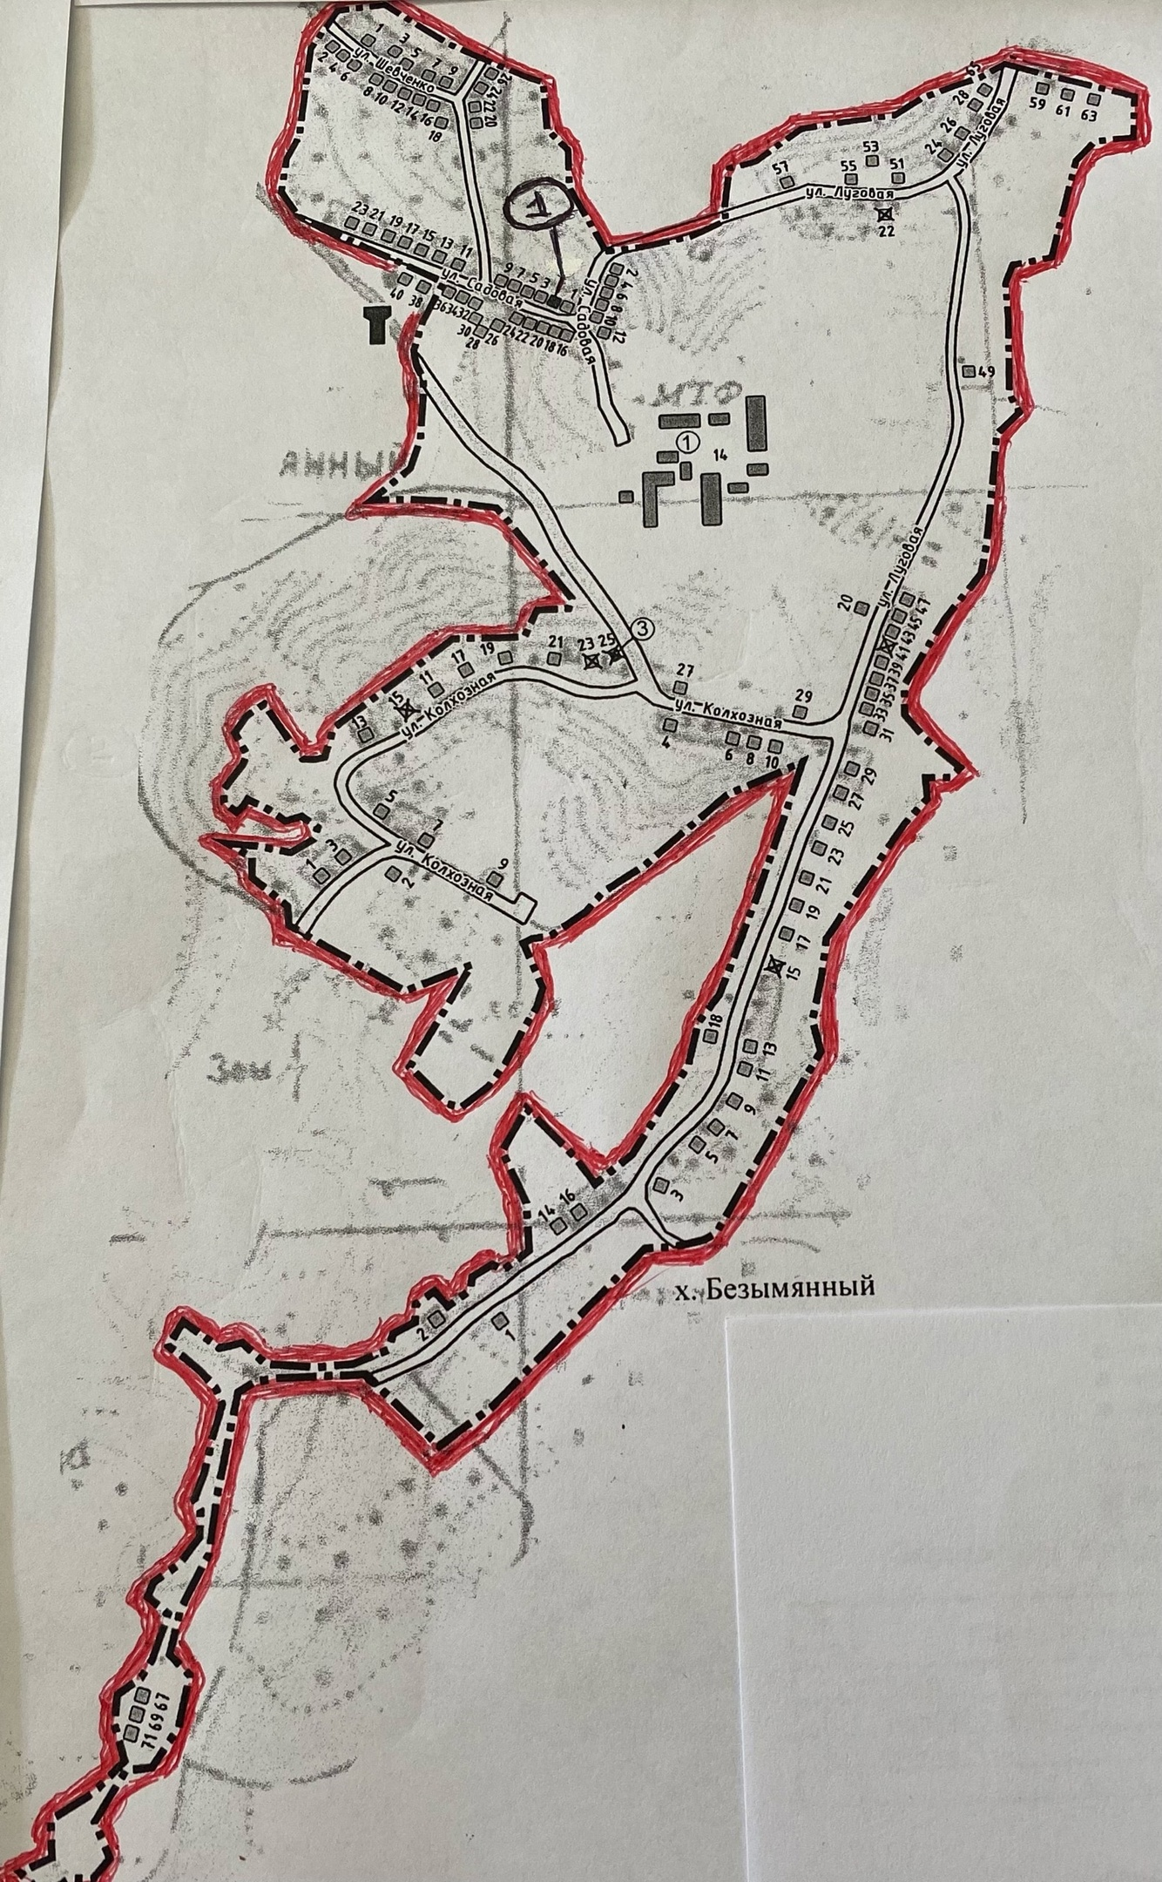

Приложение № 3 к постановлению администарции Песковского сельского поселения Павловского муниципального района Воронежской области от 26.02.2018 № 11 (в ред. пост. от 17.05.2023г № 18)

Схема размещения нестационарных торговых объектов на территории Песковского сельского поселения Павловского муниципального района Воронежской области

Карта – схема части Песковского сельского поселения

